Artist/ Kunstenaar: Maaike Lamsens

Gaaipersstraat 27
8800 Roeselare
België (Europa)
BTW nr BE 0562.738.075
IBAN: BE90 9734 3176 6232
ArtLupin@outlook.com
(+32) (0) 476/95.39.00
ArtLupin73 (KMO)
Maaike Lamsens - ArtLupin73 (BLOG)

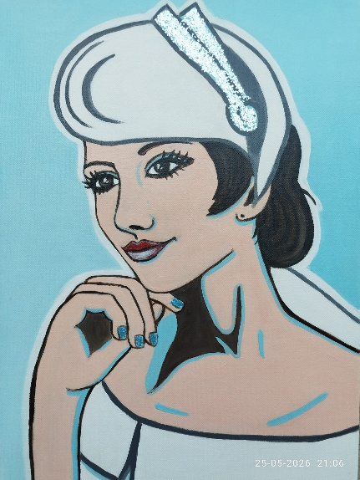
Titel: Love - Liefde (From Grace)
Werk Jaar: 2018
Nr kunstwerk: 00033
Doek: Vlas op frame - Verf: Acryl
Hoogte 70 cm – Breedte 50 cm – Dikte 4,5 cm – Gewicht: 2,250 kg
Materialen: Glitter

Prijs: Inclusief BTW €10 000,00

Love – LIEFDE
Vlasdoek – Acryl – 50 × 70 cm (museumbreedte)
Thema en betekenis
Love verbeeldt een vrouw die liefheeft vanuit een diepe, innerlijke bron. Haar houding is zacht, bedachtzaam en vol leven. Ze straalt de liefde uit die haar hart vult — een liefde die niet uit zichzelf komt, maar uit Jezus Christus, de Bron van leven en vreugde. Haar karakter is geduldig, zachtmoedig en goedertierend, omdat ze liefheeft vanuit Hem die Liefde ís.
Symboliek van het hemelse blauw
Waar liefde vaak wordt voorgesteld als een rood hart, koos ik bewust voor blauw — en dat geeft dit werk een unieke, profetische diepte.
- Blauw als kleur van koninklijk bloed. In de Bijbel worden we Koningskinderen genoemd. Dat koninklijke, dat hemelse, wordt hier zichtbaar in de blauwe achtergrond: een verwijzing naar het royaal bloed dat door onze aderen stroomt dankzij Christus.
- Blauw als atmosfeer van de hemel. Het lichtblauw om haar heen ademt vrede, zuiverheid en open hemel. Het is de kleur van ademruimte, van bovennatuurlijke liefde die niet te bevatten is in haar hoogte, diepte, lengte en breedte.
- Blauw als DNA van Jezus. De liefde die door haar heen stroomt is niet menselijk beperkt, maar goddelijk van oorsprong. Het is de liefde van de Vader, gepompt door de kamers van het hart, levend gemaakt door de Heilige Geest.
- Innerlijke houding
Love leeft vanuit een liefde die trouw is, goedertierend en eeuwig. Haar blik en houding nodigen uit om diezelfde liefde te ontvangen en door te geven. Ze belichaamt het bovennatuurlijke gevoel van gedragen worden door Gods hartslag — een liefde die puur is, krachtig en transformerend.

